Jaki dysk SSD kupić? SATA czy M.2?
Na początku drugiego tysiąclecia na rynku komputerów zauważyć mogliśmy stagnację związaną z nośnikami danych. Dyski twarde HDD były wówczas jedynym możliwym sposobem na stworzenie zestawu komputerowego i choć nikt wtedy nie narzekał, bo coś takiego jak SSD było pieśnią przyszłości, technologiczni giganci musieli wprowadzić zmiany. Zmiana ta nadeszła i była prawdziwym przełomem, bo udowodniono, że dzięki dyskom SSD można nie tylko przyspieszyć pracę nowego komputera, ale również zapewnić znacznie wyższą wydajność starszych zestawów.

Na początku drugiego tysiąclecia na rynku komputerów zauważyć mogliśmy stagnację związaną z nośnikami danych. Dyski twarde HDD były wówczas jedynym możliwym sposobem na stworzenie zestawu komputerowego i choć nikt wtedy nie narzekał, bo coś takiego jak SSD było pieśnią przyszłości, technologiczni giganci musieli wprowadzić zmiany. Zmiana ta nadeszła i była prawdziwym przełomem, bo udowodniono, że dzięki dyskom SSD można nie tylko przyspieszyć pracę nowego komputera, ale również zapewnić znacznie wyższą wydajność starszych zestawów.

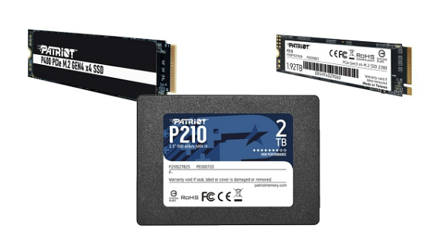
Pierwsze dyski SSD na rynek konsumencki trafiły niecałe 10 lat temu i bazowały na przestarzałym dziś interfejsie SATA. Był to ogromny przełom, ponieważ dzięki kościom pamięci, a nie obracającemu się talerzowi i głowicy, były (i są nadal) w stanie zagwarantować znacznie wyższe transfery, choć główna ich zaleta tkwi gdzie indziej. Najważniejszy był czas dostępu, który nie był już wyrażany w sekundach (HDD), tylko w milisekundach i to dzięki temu system operacyjny i aplikacje w końcu zaczęły się uruchamiać w mgnieniu oka i to niezależnie od posiadanego procesora (w granicach rozsądku).
Technologia poszła jednak do przodu i okazało się, że na drodze postępu stoi niezbyt wydajny interfejs SATA, którego należało zastąpić czymś znacznie bardziej rozbudowanym. Na scenę wkroczył wówczas NGFF (Next Generation Form Factor), którego później nazwano po prostu M.2. Wcześniej na jego bazie tworzono dyski SSD nadal operujące na sterowniku AHCI, a więc tym samym, który wykorzystywano w standardzie SATA III i z tego powodu dyski w formacie M.2 2280 można dziś nabyć zarówno na SATA, jak i PCI Express.

Różne formaty, różne protokoły
Powyższe informacje mówią zatem o jednym – należy przed zakupem konkretnego dysku SSD zapoznać się zarówno ze specyfikacją samego nośnika, jak i specyfikacją posiadanej przez nas płyty głównej. Chodzi o kompatybilność. Starsze pecety i laptopy w ogóle nie mają slotu M.2 i w tych przypadkach jedynym ratunkiem jest inwestycja w dysk SSD SATA.
Nieco młodsze, ale nadal z punktu widzenia technologii antyczne płyty główne, na przykład ASRock Fatal1ty 990FX Killer już wtedy posiadały slot M.2, ale jeśli zajrzymy do specyfikacji zauważymy, że maksymalnie liczyć możemy na obsługę PCI Express 2.0 x2, co daje maksymalnie 10 Gbps, a zatem ok. 1 GB/s. Nowy dysk SSD na PCIe 4.0 z protokołem NVMe działać będzie, ale z ograniczoną do 1 GB/s przepustowością. Dopiero od chipsetu Z170 producenci zaczęli stosować w płytach głównych PCI Express 3.0 x4, które gwarantuje maksymalną przepustowość wszystkich dysków SSD na PCIe 3.0.

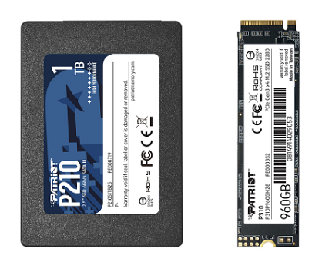
Nie jest to żadna oczywiście nowość, bo tę samą sytuację obserwować możemy nawet dziś. Względnie nowa platforma z chipsetem B450 nie wspiera PCIe 4.0, a zatem jeśli wrzucimy do niej dysk SSD o takiej specyfikacji, nadal będziemy mogli wykorzystać co najwyżej przepustowość gwarantowaną przez PCIe 3.0 x4 (ok. 3,5 GB/s). Analogiczna sytuacja będzie mieć miejsce w przyszłym roku, kiedy to oficjalnie zaczną pojawiać się dyski SSD obsługujące PCIe 5.0.

Jaki dysk w takim razie kupić?
Wszystkie zawarte tutaj informacje pozwalają nam wybrać konkretny model dysku SSD. Kwestia pojemności SSD to natomiast sprawa bardzo subiektywna, ponieważ jeden użytkownik potrzebuje więcej, a inny mniej miejsca. Jeśli zatem jedyne co robimy na komputerze, to oglądamy filmy i przeglądamy strony internetowe, w zupełności wystarczy jednostka o pojemności nawet 120 GB. Wymagania pojemnościowe rosną przy graczach i tym bardziej montażystach filmowych.

Jaki dysk do starego laptopa kupić?
Jeśli nasz stary komputer PC lub po prostu laptop nie posiada slotu M.2, jedyną deską ratunku jest sięgnięcie po jednostkę SATA, która może aktualnie pochwalić się maksymalną przepustowością na poziomie ok. 500 MB/s. Podczas porównania go z dyskiem HDD, różnica będzie przeogromna i nie chodzi tu tylko o samą przepustowość, która jest dwu-, czy nawet trzykrotnie wyższa, a o wspomniany wcześniej czas dostępu wynoszący nie kilka sekund, a kilka milisekund.

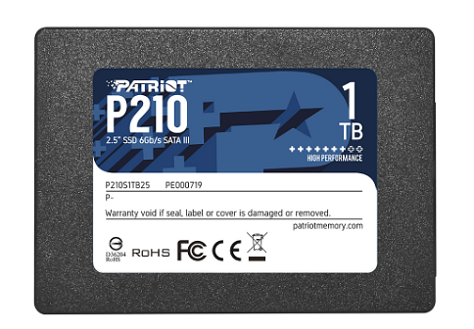
Tanim i naprawdę dobrym dyskiem SSD do takich urządzeń może być Patriot P210, którego nabyć w wariancie 128 GB można już za 77 zł, co jest kwotą aż śmiesznie niską, jeśli porównamy ją do tego, ile musieliśmy za taki dysk płacić 7 lat temu (350 zł). Dysk oferuje niezłe parametry i liczyć możemy na 450/500 MB odczytu i 430 MB/s zapisu przy losowym odczycie/zapisie wynoszącym 50 tys. IOPS. Na rynku znajdziemy kilka wariantów pojemnościowych – wspomniany wcześniej 128 GB (ok. 70 zł), 256 GB (ok. 100 zł), 512 GB (ok. 160 zł) i 1 TB (ok. 310 zł).

Dysk do starego komputera PC z M.2
Do budżetowego, starszego PC wyposażonego w gniazdo M.2, którego płyta nie może w pełni obsłużyć przepustowości wynikającej z PCIe 3.0 x4, możemy pokusić się o zakup Patriota P310, którego osiągi na tle wcześniejszego już mogą robić wrażenie. W wariancie 240 GB kosztuje on bowiem zaledwie 109 zł i oferuje aż 1700 MB/s odczytu i 1000 MB/s zapisu przy losowym odczycie i zapisie na poziomie odpowiednio 280 tys. i 250 tys. IOPS. W tym wypadku za wersję 480 GB zapłacimy 170 zł, a za 960 GB 350 zł. Dysk jest jak widać nieco droższy od wspomnianego wcześniej Patriota P210, ale jest w tym samym czasie zdecydowanie wydajniejszy, a że nasz komputer faktycznie potrafi zrobić użytek z takich prędkości, naprawdę warto.

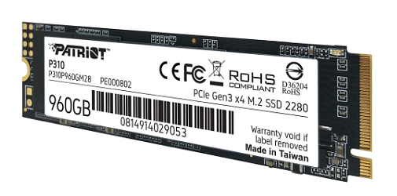
Jaki dysk do nowoczesnego PC?
Nowoczesny zestaw komputerowy to już PCIe 3.0 x4 lub nawet PCIe 4.0 x4 i w tym wypadku, w przeciwieństwie do wcześniej wymienionych, warto sięgnąć po aktualnie najwydajniejsze dyski SSD. Jeśli nasz PC wspiera PCIe 3.0 x4, warto zakupić Patriota VPN110, który oferuje odczyt/zapis na poziomie 3100 MB/s i 2300 MB/s przy losowym odczycie i zapisie rzędu 500 tys. IOPS. Dysk w wersji 512 GB kosztuje aktualnie 300 zł, w wersji 1 TB ok. 504 zł, a w wariancie 2 TB ok. 889 zł. To świetny sprzęt do nowoczesnego zestawu.

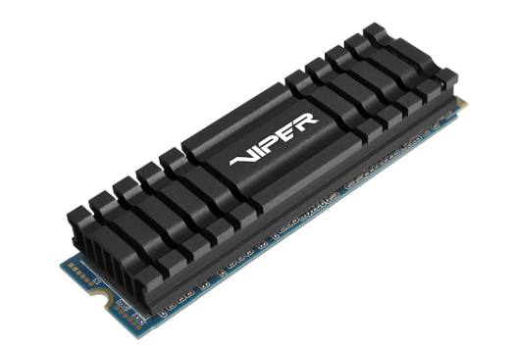
Najbardziej wymagający, czyli ci, którzy zakupili płytę główną obsługującą interfejs PCI Express 4.0, powinni zerknąć na najszybsze na rynku dyski SSD. Takowym niewątpliwie jest Patriot P400, który w wersji 512 GB kosztuje zaledwie 3335 zł i oferuje prędkość odczytu i zapisu odpowiednio na poziomie 5000 MB/s i 3300 MB/s przy losowym odczycie/zapisie rzędu 550 tys. i 450 tys. IOPS. Wersja 1 TB kosztuje ok. 569 zł i ta w szczególności przyda się graczom.

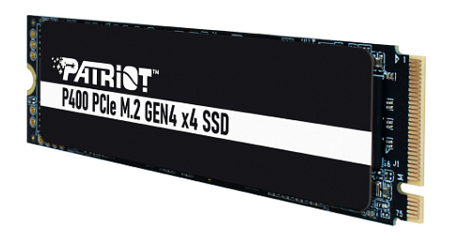
Każdy komputer powinien zostać wyposażony w SSD
Wybór idealnego dysku SSD nie jest jak widać zadaniem trudnym, ale należy mieć na względzie wspomnianą wcześniej kwestię kompatybilności. Przy starszych zestawach i laptopach można zaoszczędzić sporą ilość gotówki, jeśli znamy dokładne parametry, na jakie pozwoli nam nasz sprzęt.
Szczególnie istotna jest tutaj sytuacja ze starym laptopem, w którym zapewne dysku twardego nigdy nie wymienialiśmy. Istnieje ogromne prawdopodobieństwo, że problemy tego sprzętu (wolne uruchamianie systemu i aplikacji) rozwiąże nie kupno nowego laptopa, ale kupno samego dysku SSD. Może się okazać, a w większości przypadków tak jest, że to zużyty już HDD powoduje nasze niezadowolenie i podmiana go na SSD przywróci mu jego dawną świetność.

Patriot Memory to amerykańska firma, która od 1985 roku zajmuje się projektowaniem, produkcją oraz sprzedażą wysokiej jakości podzespołów komputerowych, w tym wysokowydajnych pamięci VIPER, niezawodnych i szybkich dysków SSD czy innych nośników danych, jak pamięci USB oraz karty flashowe. Idąc z duchem czasu oraz rosnącą popularnością e-sportu i gamingu Patriot stworzył także własną markę peryferiów gamingowych VIPER GAMING. Więcej informacji na stronach patriotmemory.com oraz viper.patriotmemory.com.

Facebook: https://www.facebook.com/PatriotwPolsce/
Twitter: https://twitter.com/patriotmemory
Instagram: https://www.instagram.com/patriotmobile/
YouTube: https://www.youtube.com/patriotviper

